- OLVASD EL A MEGKERGÜLT MONDATOKAT!

Anya muskátlit tett a fagyira.
A nagymamám egy szép terítőt evett vacsorára.
Az autóbuszon gyönyörű sárga szirmok nőttek.
Peti csokiöntetet csurgatott az ablakba.
Lujzi este palacsintát horgolt az asztalra.
A nyíló nárciszon tegnap rengeteg utas utazott.

- VÁGD KI A MONDATOKAT és VÁGD KETTÉ ŐKET A FÜGGŐLEGES VONAL MENTÉN!

- Keresd a mondatok megfelelő befejezését! Ha megtaláltad, RAGASZD BE őket helyesen a füzetbe!

4. Válaszd ki a mondatokhoz a megfelelő képet, ragaszd mellé!
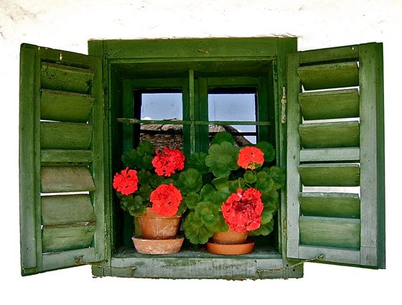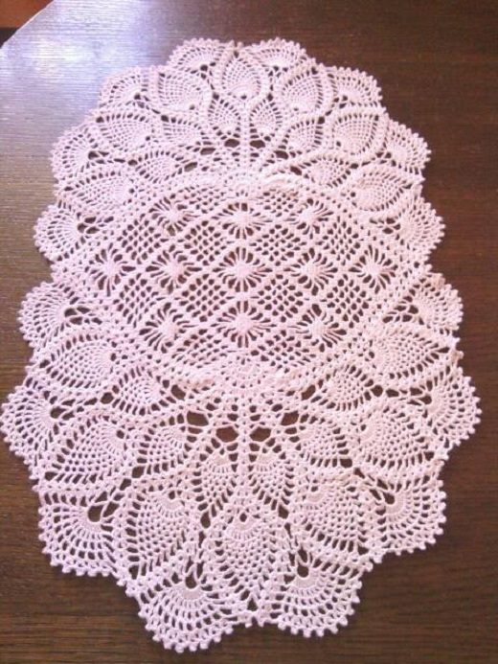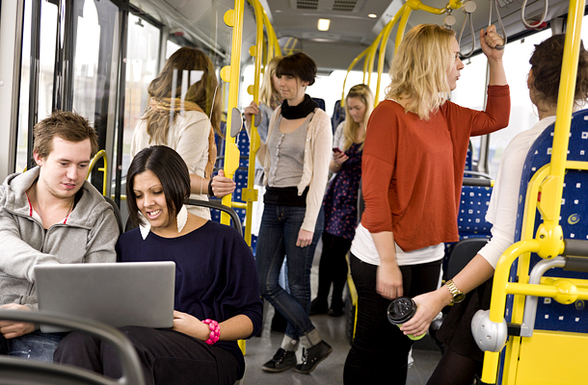
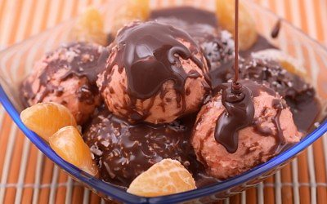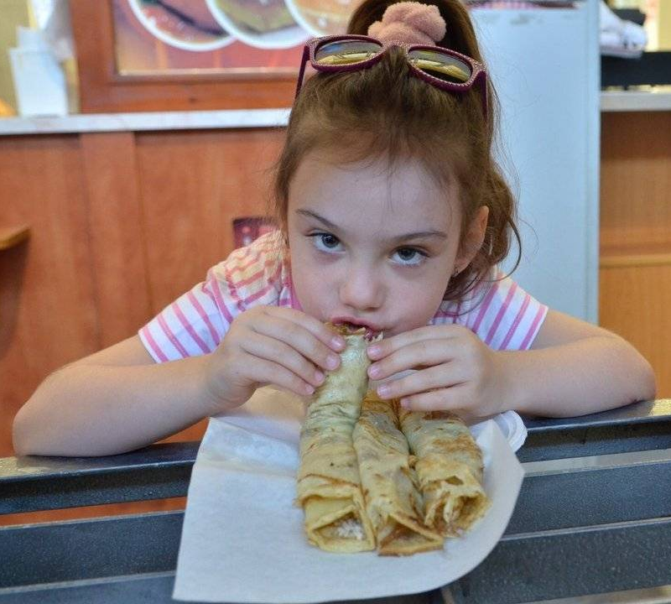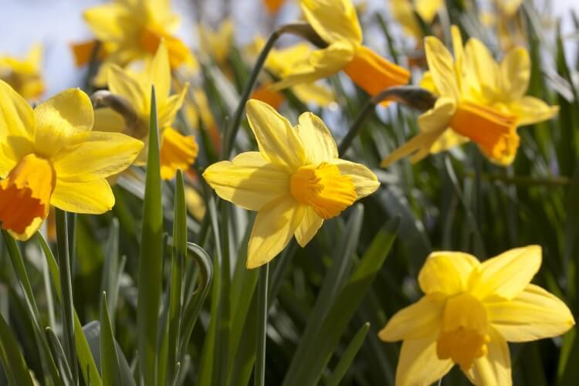

- Írd be a táblázatba a vastagon szedett szavakat az első oszlopba, majd alakítsd át a múlt idejű igéket JÖVŐ IDEJŰ alakba! (a táblázatot is beragaszthatod)

MÚLTBAN  (tegnap) | JÖVŐBEN  (holnap)

